Федеральное государственное автономное образовательное учреждение высшего образования

«МОСКОВСКИЙ ПОЛИТЕХНИЧЕСКИЙ УНИВЕРСИТЕТ»

Факультет информационных технологий  
Кафедра «Информатика и информационные технологии»

Направление подготовки/ специальность: 09.03.02 “Информационные системы и технологии”

ОТЧЕТ

по проектной практике

Студент: _Газизов Артём Игоревич___________ Группа: _241-332_____________

Место прохождения практики: Московский Политех, кафедра _ИиИТ__________

Отчет принят с оценкой _______________ Дата ________________________

Руководитель практики: _Худайбердиева_Гулшат_

Москва 2025

Оглавление

**Введение3**

**Общая информация о проекте3**

Цель, задачи, актуальность проекта4

**Общая характеристика организации-заказчика5**

Наименование и структура организации5

Основные направления работы5

**Описание задания по проектной практике7**

**Выполнение практической части8**

Выполнение базовой части задания9

Содержание веб-сайта и скриншоты продуктового результата9

Взаимодействие с партнером13

Выполнение вариативной части задания14

Описание используемых функций14

Скриншоты продуктового результата16

**Вывод**1**8**

**Библиографический список**1**9**

Введение

В данном отчете представлено описание хода работ и выводы, сделанные мной в ходе выполнения проектной практики в целях получения опыта применения профессиональных навыков в области информационных технологий. Проектная практика выполнялась в соответствии с заданием. Срок выполнения проектной практики: 03.02.2025 – 24.05.2025.

Общая информация о проекте

**Наименование проекта:** Shiver

**Куратор проекта:** Юзбеков Марат Ахмедович

**Участники:**

* Нагайцева Вера Дмитриевна
* Казьмин Кирилл Игоревич
* Рауш Анастасия Юрьевна
* Абсалямова Зарина Газинуровна
* Тихомирова Маpта Константиновна
* Кондриков Павел Сергеевич
* Василенко Наталия
* Кудинов Кирилл Александрович
* Князева Таися Игоревна
* Бакалдин Никита Дмитриевич
* Букарева Анна Викторовна
* Гурьев Сергей Александрович
* Газизов Артем Игоревич
* Смирнова Ксения Анатольевна
* Мкртчян Карен Ашотович

**Цель проекта:** создать игру и выложить на какую-либо игровую платформу (Steam, VK Play) до 9 июня.

**Задачи:**

* разработать полную концепцию игры до 1 марта;
* создать MVP проекта до 22 марта;
* разработать персонажей и level-дизайн комнат до 24 мая;
* написать музыку и записать все необходимые звуки до 25 мая;
* протестировать игру на наличие багов и ошибок до 25 мая и защитить проект 26 мая.

**Актуальность проекта:**

Это небольшая игра, повествующая о маленькой девочке и её коте-спутнике, которые живут в суровом мире киберпанка. В игре пользователи смогут решать головоломки, взаимодействовать с окружением и погружаться в маленькую трагедию главной героини. Мы уверены, что игра будет интересна людям, увлечённым игровой сферой. Наш проект поднимает важные социальные вопросы, касающиеся одиночества, жестокости "взрослого мира" и значимости сохранения человечности.

**Проблематика проекта:**

Shiver исследует темы одиночества и утраты человечности в киберпанковском мире через призму детского восприятия, противопоставляя жестокость системы хрупкой связи героини с котом — символом надежды. Игра раскрывает конфликт между технологической зависимостью и сохранением эмоций, акцентируя внимание на моральном выборе и социальном неравенстве. Она также предлагает новый взгляд на привычные вещи, развивает внимательность и терпеливость, да и просто позволяет отдохнуть после тяжёлого рабочего дня.

Общая характеристика организации-заказчика

**Заказчик:** Федеральное государственное автономное образовательное учреждение высшего образования «Московский политехнический университет» (сокращ. «Московский политех») — высшее учебное заведение в Москве. Имеет филиалы в Ивантеевке, п. Тучково, Чебоксарах, Коломне, Рязани, Электростали.

**Организационная структура**

Московский политехнический университет (Московский Политех) — крупный образовательный комплекс, в состав которого входят шесть филиалов: Ивантеевский, Тучковский, Чебоксарский, Коломенский, Рязанский, Электростальский. Все они являются частью единой университетской сети и предоставляют студентам из регионов доступ к образовательным программам вуза. Университет включает 13 факультетов и институтов, объединяющих 81 кафедру, которые готовят специалистов в различных областях.

Кроме того, в структуре университета функционируют свыше 200 подразделений: учебные центры, лаборатории, научные и административные отделы. Это обеспечивает комплексный подход к обучению, исследованиям и управленческой деятельности. Подробнее о структуре организации: <https://mospolytech.ru/ob-universitete/rukovodstvo-i-struktura/strukturnye-podrazdeleniya/>

**Основные направления работы**

Московский Политех ведёт активную работу в таких сферах, как:

* научная и образовательная деятельность деятельность — подготовка высококвалифицированных кадров, сотрудничество с российскими и зарубежными ВУЗами и компаниями, участие в исследованиях и грантовых программах;
* проектная деятельность — организация выполнения проектных задач студентами совместно с отраслевыми партнёрами, что укрепляет связь образования с реальным опытом работы;
* внеучебная деятельность — поддержка студенческих инициатив через профсоюзы, студсоветы и профессиональные объединения, организация мероприятий.

Описание задания по проектной практике

**Задание по проектной практике** представлено в файле <https://github.com/mospol/practice-2025-1/tree/master/task>. Задание разделено на базовую и вариативную части.

**Выполнение базовой части задания предусматривает:**

* создание репозитория на Github и выполнение работ в его директориях;
* создание статического веб-сайта при помощи языков разметки HTML и CSS; тематика сайта – основной проект (Shiver);
* написание отчета в форматах .md, .docx, .pdf;
* взаимодействие с партнерами (экскурсии, семинары, стажировки).

Минимальные требования к содержанию сайта указаны в задании.

**Выполнение вариативной части задания предусматривает** выбор одного из трех вариантов. Мной был выбран вариант – практическая реализация технологии. Выбранная технология – библиотека PyGame языка программирования Python. Способ реализации технологии – разработка приложения-игры (арканоида).

Выполнение практической части

Подробный отчет, ход выполнения работы, документация и результаты по проектной практике представлены в личном репозитории Git в соответствии с требованиями. Ссылка на репозиторий: <https://github.com/chort21/practice-2025-1>.

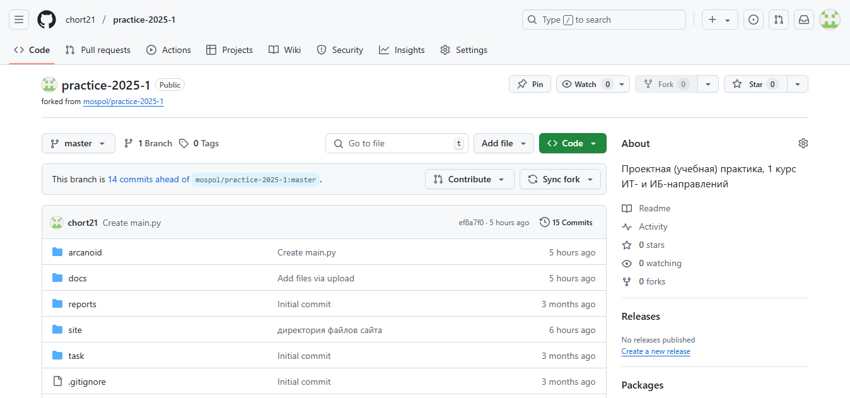

Рисунок 1. Вид личного репозитория.

**Основные директории репозитория:**

* arcanoid содержит в себе код игры и дополнительные файлы;
* docs содержит отчеты в формате .md для обеих частей задания и демонстрационные материалы по вариативной части;
* reports содержит отчеты о проектной практике в формате .docx, .pdf;
* site содержит полный пакет файлов выполненного в базовой части задания сайта;
* task содержит описание задания, сроков (не изменялся);
* README.md содержит краткую информацию о выполнении практики.

Документация написана в онлайн-редакторе в формате Markdown и сохранена напрямую в репозитории. Использовались теги: -, #, ```, *.

Выполнение базовой части

Выполнен статический веб-сайт о проекте Shiver. Верстка была выполнена с помощью языков разметки HTML и CSS. Подробная документация о создании сайта находится в репозитории. Ссылка на материалы сайта: <https://github.com/chort21/practice-2025-1/tree/master/site>.

**Содержание веб-сайта:**

* страница “Главная” с навигацией по сайту и превью проекта;
* страница “Об игре” с информацией о продукте;
* страница “О проекте” с описанием хода разработки игры в рамках проектной деятельности;
* страница “Команда” с информацией об участниках и личном вкладе каждого;
* страница “Ресурсы” с материалами по проекту, ссылками и блогом.

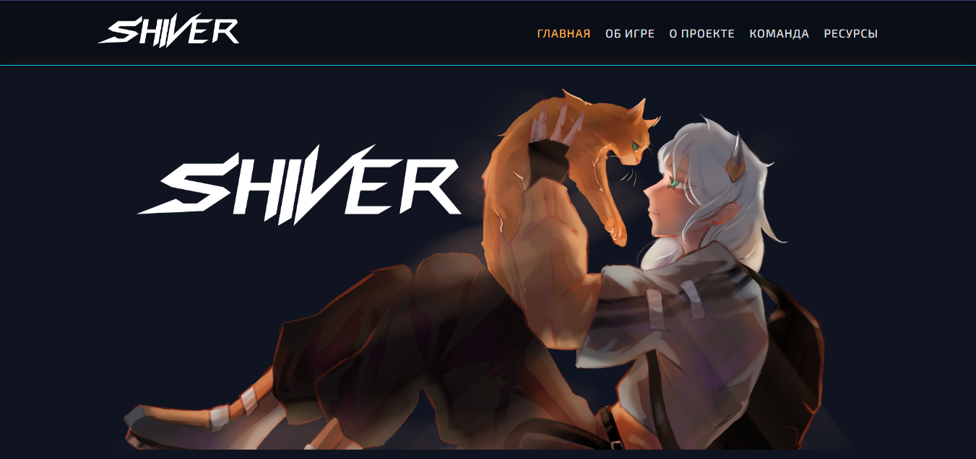

Рисунок 2. Главная страница - 1.

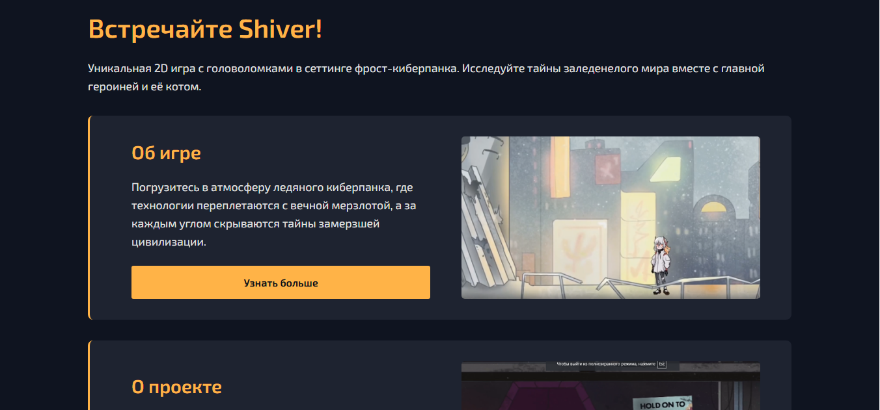

Рисунок 3. Главная страница - 2.

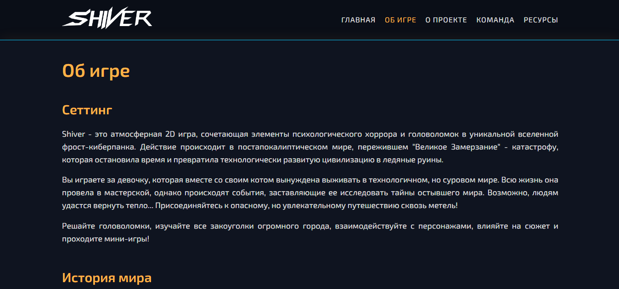

Рисунок 4. Страница “Об игре” - 1.

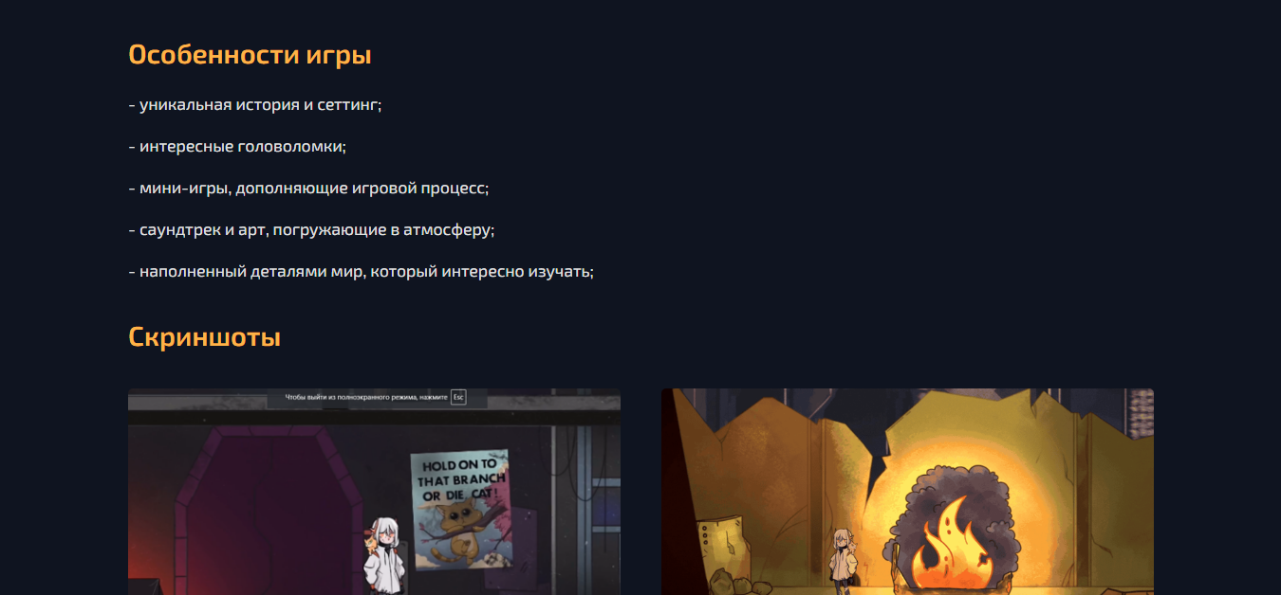

Рисунок 5. Страница “Об игре” - 2.

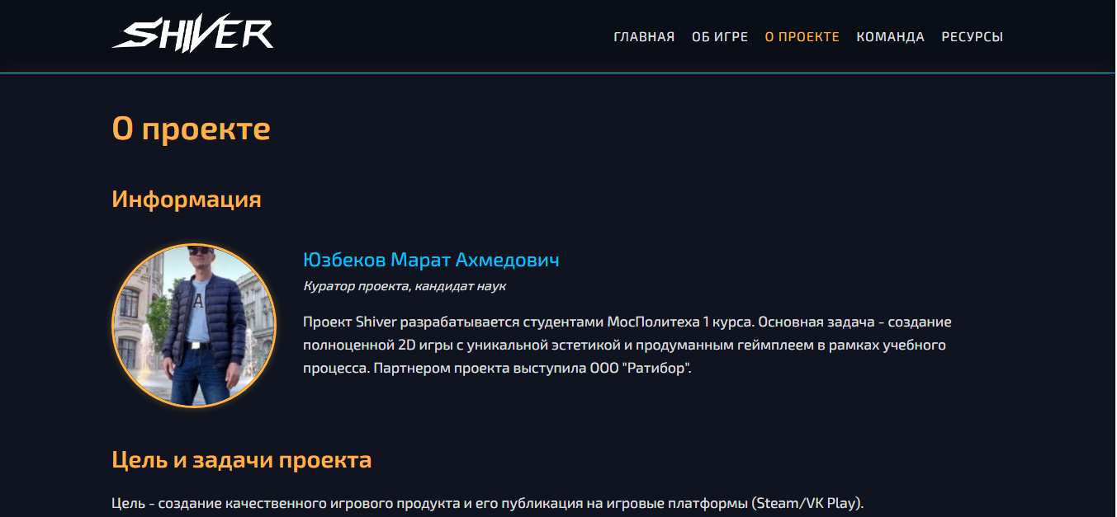

Рисунок 6. Страница “О проекте” - 1.

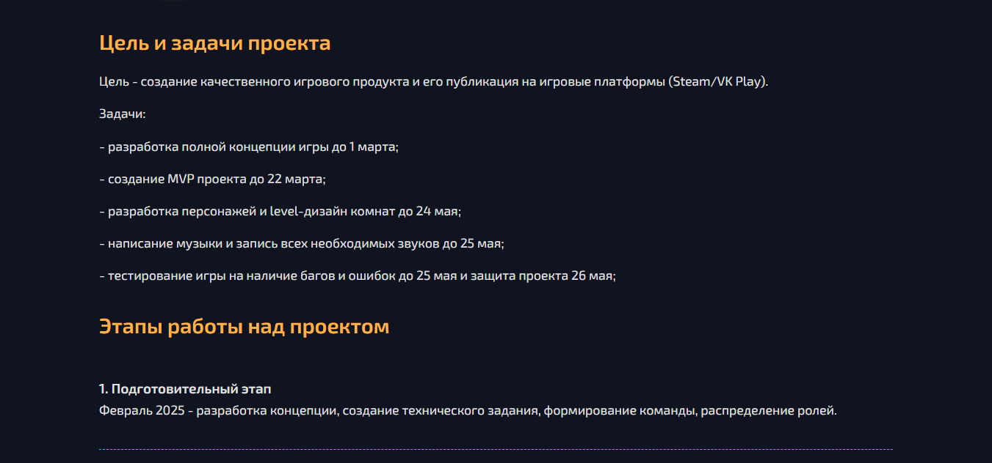

Рисунок 7. Страница “О проекте” - 2.

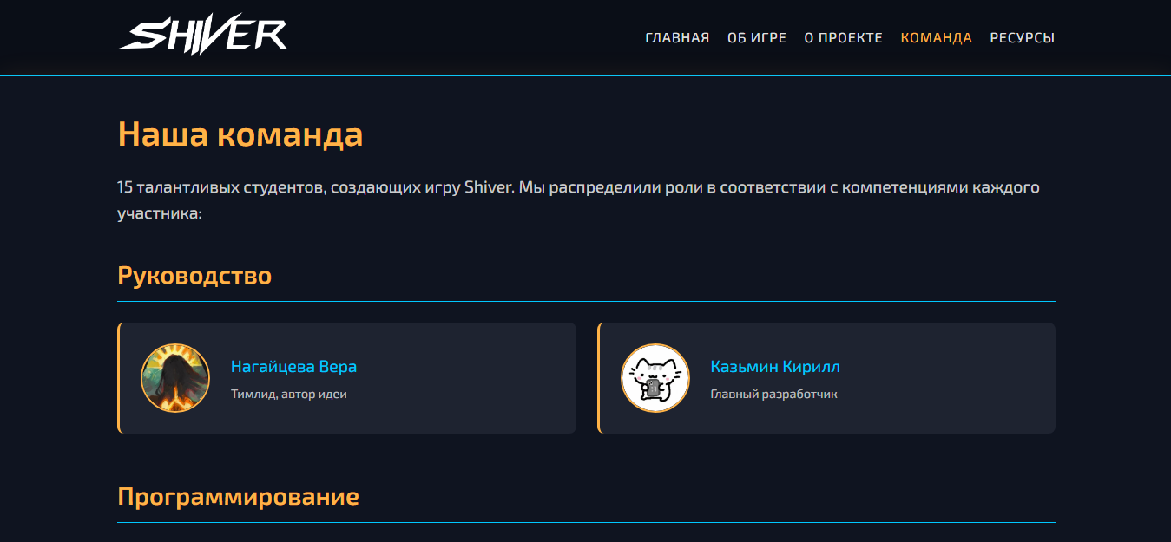

Рисунок 8. Страница “Команда” - 1.

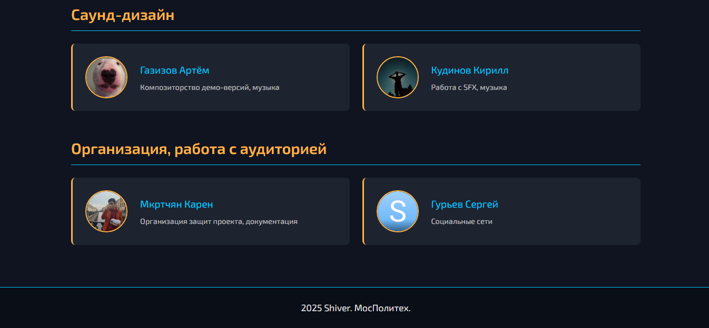

Рисунок 9. Страница “Команда” - 2.

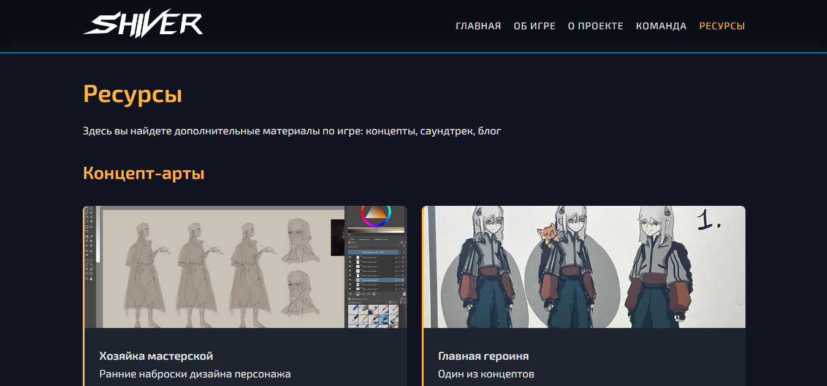

Рисунок 10. Страница “Ресурсы” - 1.

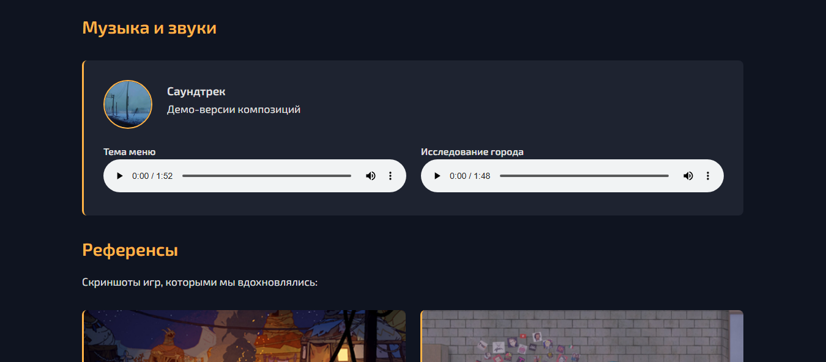

Рисунок 11. Страница “Ресурсы” - 2.

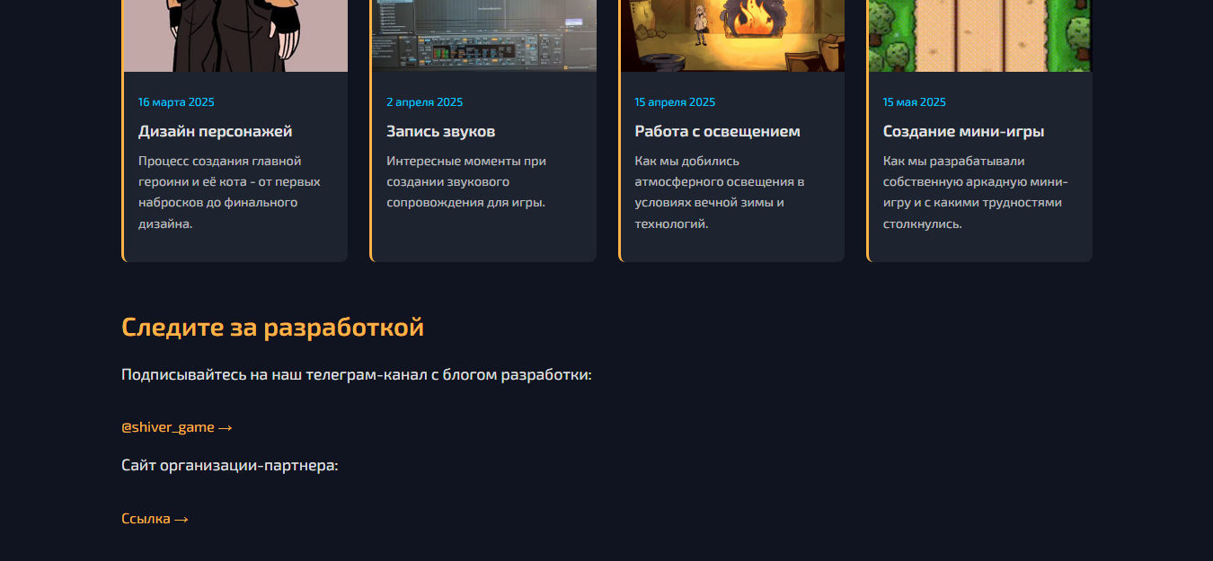

Рисунок 12. Страница “Ресурсы” - 3.

Подробная документация по созданию сайта: <https://github.com/chort21/practice-2025-1/blob/master/docs/README.md>.

Взаимодействие с партнером

**Встреча с представителями компании 2ГИС**

**Место проведения:** Московский политехнический университет (г. Москва, ул. Большая Семёновская, д. 38).

**Формат мероприятия:** встреча проходила в учебном корпусе университета, где студенты, смогли пообщаться с представителем компании 2ГИС (Лидией Марковой).

**Ключевые темы обсуждения:**

* о компании: Лидия рассказала о сфере деятельности 2ГИС, корпоративной культуре и внутренних процессах;
* подготовка к собеседованию: особый акцент был сделан на ключевых навыках, которые ценятся работодателями и повышают шансы на успешное прохождение отбора;
* зарплатные ожидания: обсудили разницу между запросами студентов/выпускников и реальными рыночными предложениями в IT-сфере;
* рынок труда: были рассмотрены возможности трудоустройства в IT-компанию для начинающих специалистов, в том числе без опыта работы;

Выполнение вариативной части.

Из списка представленных тем была выбрана и разобрана технология – библиотека PyGame языка Python. Реализован арканоид со следующими особенностями:

* три уровня сложности;
* система подсчета очков;
* босс на последнем уровне;
* удобный интерфейс;
* обработка разных игровых ситуаций.

**Ссылка на все файлы созданной игры:** <https://github.com/chort21/practice-2025-1/tree/master/arcanoid>.

**Основные функции библиотеки PyGame, использованные при создании проекта:**

* основные функции инициализации:

pygame.init() - инициализация всех модулей Pygame;

pygame.mixer.init() - инициализация звукового модуля;

pygame.display.set_mode() - создание игрового окна;

pygame.display.set_caption() - установка заголовка окна;

pygame.quit() - корректное завершение работы Pygame.

* работа с графикой:

pygame.Surface() - создание поверхностей для рисования;

pygame.image.load() - загрузка изображений;

pygame.transform.scale() - масштабирование изображений;

surface.blit() - отрисовка одного Surface на другом;

pygame.draw.rect() - рисование прямоугольников;

* работа со шрифтами и текстом:

pygame.font.SysFont() - создание объекта шрифта;

font.render() - создание изображения текста;

text.get_rect() - получение прямоугольника для позиционирования текста.

* работа со временем:

pygame.time.Clock() - создание объекта для контроля FPS;

clock.tick() - ограничение частоты кадров.

* работа со звуком:

pygame.mixer.music.load() - загрузка фоновой музыки;

pygame.mixer.music.play() - воспроизведение музыки;

pygame.mixer.music.set_volume() - установка громкости.

* работа с событиями:

pygame.event.get() - получение списка событий;

(обработка событий: QUIT, MOUSEBUTTONDOWN, KEYDOWN).

* работа с физикой:

pygame.math.Vector2() - создание вектора для физики мяча;

Vector2.from_polar() - создание вектора из полярных координат.

* работа с прямоугольниками (Rect):

rect.collidepoint() - проверка пересечения точки и прямоугольника;

rect.colliderect() - проверка пересечения двух прямоугольников.

* другие важные функции:

pygame.display.flip() - обновление экрана;

surface.fill() - заливка поверхности цветом.

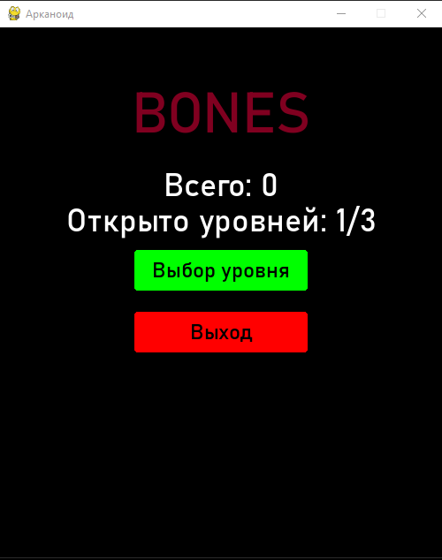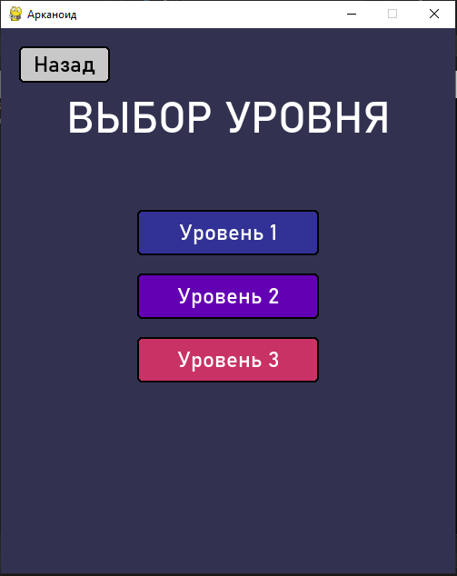

Рисунок 133. Главное меню. Рисунок 144. Выбор уровней.

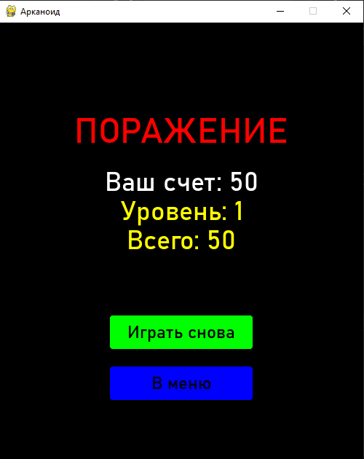 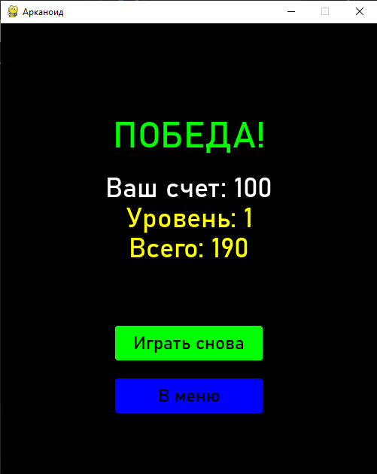

Рисунок 155. Экран поражения. Рисунок 166. Экран победы.

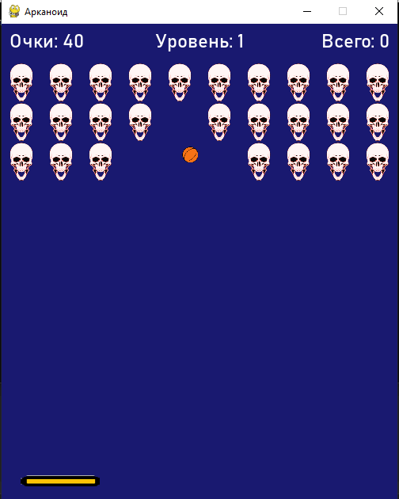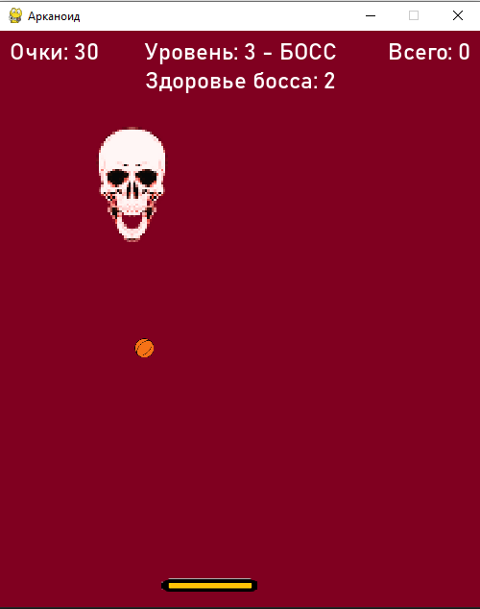

Рисунок 177. Уровень 1. Рисунок 188. Бой с боссом.

Схемы архитектуры и взаимодействия, видео с демонстрацией работы прототипа, а также подробная документация расположены здесь: <https://github.com/chort21/practice-2025-1/blob/master/docs/>.

Вывод

В ходе проектной практики успешно выполнены поставленные задачи, получен ценный опыт в разработке программного обеспечения и веб-технологий.

**Основные результаты:**

- базовая часть:

* создан многостраничный сайт проекта Shiver с использованием HTML и CSS;
* реализованы разделы с информацией об игре, ходе разработки, команде и дополнительных ресурсах;
* сайт соответствует требованиям задания и служит презентационной площадкой для проекта;
* взаимодействие с индустриальным партнером;
* участие во встрече с представителем компании 2ГИС позволило лучше понять требования IT-рынка, ключевые навыки для трудоустройства и актуальные тренды в отрасли.

- вариативная часть:

* разработан арканоид с тремя уровнями сложности, системой подсчёта очков, боссом и удобным оконным интерфейсом;
* изучены и разобраны основные функции библиотеки PyGame, включая работу с графикой, звуком, физикой и обработкой событий;
* проект размещён в открытом доступе на GitHub с полной документацией.

- приобретённые навыки:

* работа в команде над игровым проектом (Shiver);
* верстка статических веб-страниц;
* разработка игр на Python с использованием PyGame;
* работа с Git-репозиторием;
* опыт презентации проектов и взаимодействия с индустриальными партнёрами.

Практика позволила применить теоретические знания в реальных проектах, углубить понимание процессов разработки и получить полезный опыт для будущей профессиональной деятельности. Все поставленные задачи выполнены в срок и в соответствии с требованиями.

Библиографический список

Интернет-ресурсы:

1. <https://developer.mozilla.org/ru/docs/Learn_web_development/Core/CSS_layout/Introduction>;
2. <https://habr.com/ru/articles/548898/>;
3. <https://developer.mozilla.org/ru/docs/Web/HTML/Element>;
4. <https://developer.mozilla.org/ru/docs/Learn_web_development/Getting_started/Your_first_website/Creating_the_content>;
5. <https://developer.mozilla.org/ru/docs/Web/CSS>;
6. <https://doka.guide/>;
7. <https://git-scm.com/book/ru/v2>;
8. <https://skillbox.ru/media/code/chto_takoe_git_obyasnyaem_na_skhemakh/>;
9. <https://ru.hexlet.io/courses/intro_to_git>;
10. <https://ru.hexlet.io/lesson_filters/markdown>;
11. <https://pythonprogramming.net/pygame-python-3-part-1-intro/>.